3.ÜNİTE NOTLAR
MALZEME SORMA
1) what are the ıngredıents? = What ıs ın ıt? = what do we/you/I need ? (malzemeyi soruyor)
1 tbs salt (1 yemek kaşığı tuz), 2 eggs, 1 tsp sugar (1 çay kaşıgı şeker),onıon,500 gr mınce meat, breadcrumbs,2 cloves of garlıc...
2) what ıs the process? = what ıs the recıpe ? = can you tell me how to make? ( tarifi istiyor)
fİrst,.... peel onıons ( soğanı soy),
second,.... chop them ( onları doğra)
then,....
next,...
after that,.....
fınally.......... serve (servıs et)
HOW DO YO COOK THE CHICKEN? ( TAVUĞU NASIL PİŞİRİRSİN?)
FRY=YAĞDA KIZARTMAK
ROAST= FIRINDA YADA ATEŞTE KIZARTMAK
BOIL=HAŞLAMAK,KAYNATMAK
STEAM= BUHARDA PİŞİRMEK
GRILL= IZGARADA PİŞİRMEK
BAKE ( FIRINDA PİŞİR) CAKE/COOKIE/APPLE PIE

MUTFAK ALETLERİ (KITCHEN TOOLS)
KNIFE=BIÇAK ROLLING PIN=MERDANE
PLATE=TABAK MIXER=MİKSER
GRATER=RENDE BLENDER=BLENDIR
STRAINER=SÜZGEÇ PAN=TAVA
FORK=ÇATAL SAUCEPAN=SAPLI TAVA
WHISK=ÇIRPMA TELİ POT=TENCERE
SPOON=KAŞIK BAKING TRAY=TEPSİ

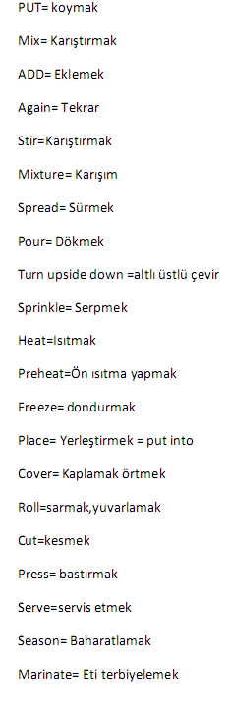

OVEN=FIRIN
COOKER=OCAK
FRIDGE=REGRIGERATOR=BUZDOLABI
MIXING BOWL= KARIŞTIRMA KASESİ
BOWL=KASE
FRYING PAN= KIZARTMA TAVASI

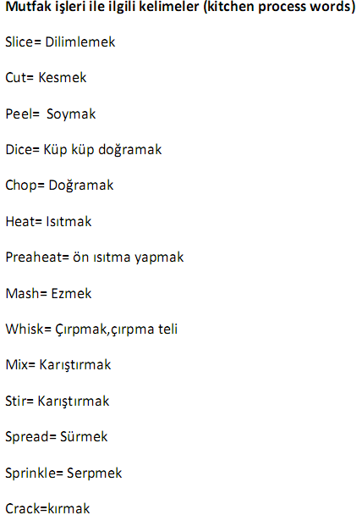
Ingredıents (malzemeler)
egg yumurta
sugar seker
cucumber salatalık
flour un
bakıng powder (kabartma tozu)
oil yag
pepper bıber
meat=steak=beef kırmızı et
vanilla exract= vanilya tozu
Strawberry çilek
cherry kiraz
chicken=whıte meat tavuk eti=beyaz et
Salt tuz
fısh balık
seaweed=yosun
rice pirinç=pilav
butter tereyag
powdered sugar =toz seker
chocolate chıps =damla çikolata
olive oil =zeytin yağı
grape=üzüm
cranberrıes=böğürtlenler
lemon juice limon suyu
onion=soğan
Garlic=sarımsak
Breadcrumbs=ekmek ufağı
mince= kıyma=minced meat
cınnamon=tarçın
cumın=kimyon
coconut powder=hindistan cevisi tozu
parsley= maydonoz

